汽车4S店VOCs在线监测系统

技术方案

北京普瑞分析仪器有限公司
2017年5月12日

目 录
1概述 4
1.1 VOCs定义 4
1.2 VOCs危害 4
1.3 VOCs治理 5
2系统方案 7
2.1 汽车4S店VOCs特点 7
2.2 总体设计 10
2.3 系统架构 11
2.4 主要功能 11
3现场监测设备 12
3.1概述 12
3.2 在线监测终端 12
3.2.1功能参数 12
3.2.2技术实现 13
3.3 传感探头 14
3.3.1功能参数 14
3.3.2技术实现 14
4 软件应用平台 15
4.1概述 15
4.2软件架构 15
4.3技术实现 16
4.3.1数据采集模块 16
4.3.2在线监测管理模块 16
4.3.3地图实时数据显示 16
4.3.4数据查询模块 17
4.3.5 统计分析模块 17
4.3.6系统设置与管理模块 17
5 工作分解 18
5.1主要任务 18
5.1.1 前期准备 18
5.1.2 现场监测设备开发 18
5.1.3 管控平台开发 18
5.2任务分解及进度控制 18

1概述

1.1 VOCs定义
有机挥发物即VOCs的定义为熔点低于室温而沸点在50-260℃之间的挥发性有机化合物的总称。VOCs室外主要来自燃料燃烧和交通运输，室内主要来自燃煤和天然气等燃烧产物、吸烟、采暖和烹调等得烟雾，建筑和装饰材料、家具、家用电器、清洁剂和人体本身的排放等。
VOCs的来源分析如下：
- 炼油、石化、储油库、加油站等油品挥发；
- 污水厂、填埋场等生物作用；
- 油墨、有机溶剂；
- 鞋类制品所用的胶水等；
- 涂改液、香味玩具等；
- 涂料、油漆、胶黏剂等；
- 燃料燃烧、垃圾焚烧、汽车尾气等；
- 电子电气产品在较高温度下使用时会挥发出VOC、电子五金的清洁溶剂等；
- 洗涤剂、清洁剂、衣物柔顺剂、化妆品、办公用品、壁纸及其他装饰品。

1.2 VOCs危害
在一般的室内环境中存在100种以上的VOCs，常见的种类有甲苯、二甲苯、乙苯、苯乙烯、甲醛、乙醛等，其中苯、甲苯等已被怀疑或确定为致癌物质。
VOCs对人体健康有巨大影响。VOCs在室外太阳光和热的作用下能参与氧化氮反应并形成臭氧，臭氧导致空气质量变差并且是夏季烟雾主要组分，当环境中的VOCs达到一定浓度时，短时间内人们会感到头痛、恶心、呕吐、乏力等，严重时会出现抽搐、昏迷，并会伤害到人的肝脏、肾脏、大脑和神经系统，造成记忆力减退等严重后果。
VOC的分级控制要求：
- 高毒害，如丙烯腈、苯、环氧乙烷、1,3-丁二烯、1,2-二氯乙烷、氯乙烯等：控制在5mg/m3以内；
- 中等毒害，如甲醛、乙醛、酚类、苯胺、硝基苯、氯甲烷等，控制在20mg/m3以内；
- 低毒害，如甲苯、二甲苯、乙苯、氯苯、甲醇、丙酮等，控制在100mg/m3以内。

1.3 VOCs治理
针对VOCs的危害性，国家发布了一系列标准和规范进行监管：
- 大气污染物综合排放标准（GB16297-1996）；
- 恶臭污染物排放标准（GB14554-1993）；
- 炼焦炉大气污染物排放标准（GB16171-1996）；
- 饮食业油烟排放标准（GB18483-2001）；
- 储油库大气污染物排放标准（GB20950-2007）；
- 汽油运输大气污染物排放标准（GB20951-2007）；
- 加油站大气污染物排放标准（GB20952-2007）；
- 合成革与人造革工业污染物排放标准（GB21902-2008）；
- 《省政府关于印发江苏省生态红线区域保护规划的通知》（苏政发[2013]113号）；
- 《关于加强建设项目环评文件固体废物内容编制的通知》（苏环办【2013】283号）；
- 《中华人民共和国环境保护部公告（2013年第59号）环境空气细颗粒物综合防治技术政策》；
- 《省政府关于印发江苏省大气污染防治行动计划实施方案的通知》，苏政发〔2014〕1号；
- 《挥发性有机物（VOCs）污染防治技术政策》环境保护部公告【2013】 31号；
- 《关于切实加强建设项目环境保护公众参与的意见》苏环规【2012】4号；
- 《关于切实加强风险防范严格环境影响评价管理的通知》环发【2012】98号；
- 《江苏省大气颗粒物污染防治管理办法》2013年8月1日实施；
- 《关于落实省大气污染防治行动计划实施方案严格环境影响评价准入的通知》（苏环办【2014】104号）；
- 《关于印发江苏省重点行业挥发性有机物污染控制指南的通知》（苏环办【2014】128号）；
- 《关于加强建设项目烟粉尘、挥发性有机物准入审核的通知》（苏环办【2014】148号）；
- 《汽车产业发展政策》（2009 年修订），工信部、发改委第10 号令，2009 年9 月1 日起实施。
同时一系列标准规范正在制订中：
- 石油炼制工业污染物排放标准；
- 石油化工化纤工业污染物排放标准；
- 树脂工业污染物排放标准（环氧树脂、酚醛树脂等）；
- 农药工业污染物排放标准（系列标准）；
- 制药工业污染物排放标准（系列标准）；
- 电子工业污染物排放标准（系列标准）；
- 涂料工业污染物排放标准；
- 油墨工业污染物排放标准；
- 橡胶制品工业污染物排放标准；
- 皮革制品工业污染物排放标准；
- 人造板工业污染物排放标准；
- 涂装工业污染物排放标准；
- 铸造工业污染物排放标准；
- 服装干洗业污染物排放标准；
- 汽车维修业污染物排放标准。
VOCs的治理可采用以下方式：
- 活性吸附法
在有机废气治理工艺中，吸附是处理效果好、使用较广的方法之一，吸附剂有活性炭、硅藻土、沸石等，其中活性炭吸附应用最多。通过吸附系统，不仅可以使 VOCs浓度大大降低，实现废气达标排放，而且吸附后通过气提解吸，收集物可回用于生产。
- 引风高空排放法
该方式成本低、易操作、效果明显。但高空排放只是污染的转移，并没有真正解决污染问题，而引风机功力大小和风口安装高度又直接影响引风效果。
- 燃烧处理法
VOCs 为有机挥发性物质，易燃烧，可采用常温或催化氧化燃烧处理。气体由引风管道通入锅炉或焚烧炉燃烧，但对高温有机气体还要经过安全论证。此法处理比较完全，基本可以把VOC s转化为CO2 、H2O。
- 吸收除气法
因VOCs一般都溶解于柴油或 200 # 汽油等有机溶剂，可用柴油或 200 # 汽油吸收 VOCs，吸收后的溶剂可用于燃料或稀释剂。这种方法操作方便、成本低，但吸收处理后一般尚有挥发气体残余，因有机溶剂本身易挥发，因此不能使 VOCs 降为零，若遇高温，则吸收率更低。
- 冷凝收集法
对反应釜高温有机气体可采用冷凝收集，先用直冷凝再螺旋冷凝，该法除气效果明显、易操作、运行成本低，但对低沸点气体效果不佳。
- 生物处理法
有机废气的生物处理是最经济有效的方法，效果好、运行费用低于任何一种处理方法、安全、易操作。VOCs的生物净化法有直接微生物净化法、间接微生物处理法 ( 先水吸收再废水生物处理 ) 及植物净化法等。

2系统方案

2.1 汽车4S店VOCs特点
汽车4S店产生的大气污染物主要为喷漆废气、晾干废气、焊接烟尘及补胎废气。
汽车4S点的环境影响评价因子：
类别 | 现状评价 | 影响评价 | 总量控制因子
大气 | SO₂、NO₂ 、PM₁₀、非甲烷总烃、甲苯、二甲苯 | PM₁₀、非甲烷总烃、甲苯、二甲苯、TVOC | 焊接烟尘、颗粒物、甲苯、二甲苯、TVOC
地表水 | pH、COD、SS、高锰酸盐指数、氨氮、TP、石油类 | — | COD、SS、氨氮、TP、石油类
噪声 | 等效连续A声级 | 等效连续A声级 | —
地下水 | pH、高锰酸盐指数、总硬度、氨氮 | — | —
土壤 | pH、铅、锌、汞 | — | —
生态 | 植被、水土流失、水生生物 | 植被、水土流失
固体废物 | 各类工业固废和生活垃圾
汽车4S店环境空气质量标准：
污染物 | 取值时间 | 标准限值（mg/m³） | 标准来源
SO₂ | 年平均 | 0.06 | 《环境空气质量标准》（GB3095-2012）
SO₂ | 24小时平均 | 0.15 | 《环境空气质量标准》（GB3095-2012）
SO₂ | 1小时平均 | 0.50 | 《环境空气质量标准》（GB3095-2012）
NO₂ | 年平均 | 0.04 | 《环境空气质量标准》（GB3095-2012）
NO₂ | 24小时平均 | 0.08 | 《环境空气质量标准》（GB3095-2012）
NO₂ | 1小时平均 | 0.20 | 《环境空气质量标准》（GB3095-2012）
PM₁₀ | 年平均 | 0.07 | 《环境空气质量标准》（GB3095-2012）
PM₁₀ | 24小时平均 | 0.15 | 《环境空气质量标准》（GB3095-2012）
TSP | 年平均 | 0.2 | 《环境空气质量标准》（GB3095-2012）
TSP | 24小时平均 | 0.3 | 《环境空气质量标准》（GB3095-2012）
非甲烷总烃 | 1小时平均 | 2.0 | 《大气污染物综合排放标准详解》
二甲苯 | 1小时平均 | 0.2 | 《室内空气质量标准》（GB/T18883-2002）
甲苯 | 1小时平均 | 0.2 | 《室内空气质量标准》（GB/T18883-2002）
TVOC | 8小时平均 | 0.6 | 《室内空气质量标准》（GB/T18883-2002）
注：因涂装车间排放的有机废气成分复杂，故用TVOC（挥发性有机物）代替。
汽车4S店大气污染物排放标准：焊接烟尘、漆雾颗粒、甲苯、二甲苯及非甲烷总烃的排放执行《大气污染物综合排放标准》（GB16297-1996），TVOC参照广东省《表面涂装（汽车制造业）挥发性有机化合物排放标准》。
污染物名称 | 最高允许排放浓度（mg/m³） | 最高允许排放  速率（kg/h） |  | 无组织排放监控浓度值 |  | 标准来源
污染物名称 | 最高允许排放浓度（mg/m³） | 排气筒  高度（m） | 二级 | 监控点 | 浓度（mg/m³） | 标准来源
颗粒物 | 120 | 15 | 3.5 | 周界外浓度最高点 | 1.0 | 《大气污染物综合排放标准》（GB16297-1996）
甲苯 | 40 | 15 | 3.1 | 周界外浓度最高点 | 2.4 | 《大气污染物综合排放标准》（GB16297-1996）
二甲苯 | 70 | 15 | 1.0 | 周界外浓度最高点 | 1.2 | 《大气污染物综合排放标准》（GB16297-1996）
非甲烷总烃 | 120 | 15 | 10 | 周界外浓度最高点 | 4.0 | 《大气污染物综合排放标准》（GB16297-1996）
TVOC | 30 | 15 | 8.1 | 周界外浓度最高点 | 2.0 | 《表面涂装（汽车制造业）挥发性有机化合物排放标准》
汽车4S店食堂中产生油烟废气参照执行《饮食业油烟排放标准》(GB18483-2001)中的小型饮食业单位的有关标准：油烟最高允许排放浓度2mg/m³，净化率≥60%。
饮食业单位规模 | 小型 | 中型 | 大型
基准灶头数 | ≥1，＜3 | ≥3，＜6 | ≥6
对应灶头总功率（10⁸J/h） | 1.67，＜5.00 | ≥5.00,＜10 | ≥10
对应排气罩灶面总投影面积（m²） | ≥1.1，＜3.3 | ≥3.3,＜6.6 | ≥6.6
油烟最高允许排放浓度（mg/m³） | ≤2.0
净化设施最低去除率（%） | ≥60 | 75 | 85
典型汽车4S店排气筒监测数据：
序号 | 测 试 项 目 | 单 位 | 2014.10.15结果 | 2014.10.16结果
1 | 生产负荷 | % | 100 | 100
2 | 烟道截面积 | m² | 0.49 | 0.49
3 | 烟气温度 | ℃ | 23 | 24
4 | 烟气流速 | m/s | 4.4 | 4.1
5 | 烟气流量 | m³/h（标态） | 6911 | 6428
6 | 动压  静压 | Pa  Pa | 17  10 | 15  20
7 | 非甲烷总烃排放浓度 | mg/m³（标态） | 4.36 | 98.55
8 | 非甲烷总烃排放量 | kg/h | 3.01×10⁻² | 0.633
9 | 甲苯排放浓度 | mg/m³（标态） | ND（0.002） | 0.184
10 | 甲苯排放量 | kg/h | - | 1.18×10⁻³
11 | 二甲苯排放浓度 | mg/m³（标态） | 3.52 | 11.73
12 | 二甲苯排放量 | kg/h | 2.43×10⁻² | 7.52×10⁻²
13 | 颗粒物排放浓度 | mg/m³（标态） | 5.7 | 6.0
14 | 颗粒物排放量 | kg/h | 3.94×10⁻² | 3.86×10⁻²
由上表监测结果可知，项目喷漆过程中产生的特征污染物甲苯、二甲苯、非甲烷总烃、颗粒物的最大排放速率分别为0.184mg/m³、11.73mg/m³、98.55mg/m³、6.0 mg/m³，符合排放标准。

2.2 总体设计
有机挥发物在线监测系统针对大气中广泛存在的VOCs气体，将无线传输技术、数据库技术、软件技术与传感检测技术结合，实时监测汽车4S店排放气体中的温度、湿度、VOCs浓度等相关参数，通过逻辑判断和智能分析，输出VOCs等级和报警信号，从而达到完善和提升大气环境远程监测和预警能力，在环境恶化时及时提醒处理。
有机挥发物在线监测系统总体技术架构如下：
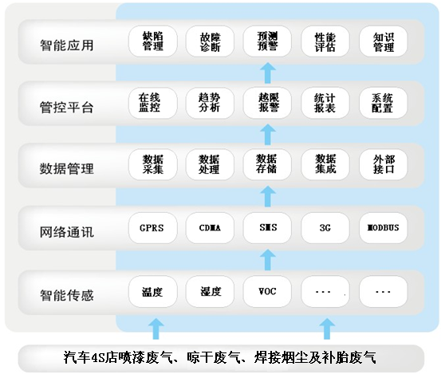

2.3 系统架构
汽车4S店有机挥发物在线监测系统由监控中心和监测终端组成：
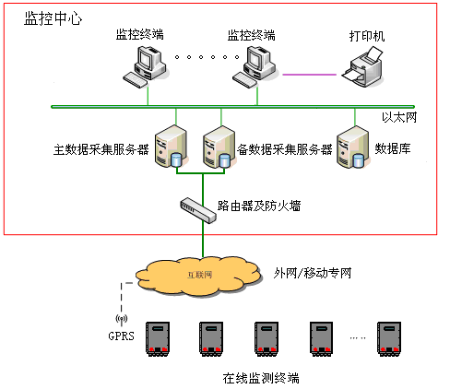

2.4 主要功能
汽车4S店有机挥发物在线监测系统实现在线监控、数据采集、模型计算、数据存取、网络发布、报表查询、报警控制、维护管理等功能，主要包括：
- 监测温度、湿度、VOCs等级等，并将监测到的数据通过无线网络或手机短信传送到监控中心，实时在线，数据主动上报（GPRS/CDMA/3G可选）；
- 通过传感器检测参数综合分析城市大气中VOCs的状况；
- 监测探头断线报警功能；
- 基于电子地图或表格实时显示每个监测终端的在线数据；
- 实时数据、事件记录、操作记录的长期保存；
- 系统可以针对某一监测点显示趋势曲线，也可以进行多监测点同时显示趋势曲线，通过分析和对比实现预测预警功能；
- 监控中心对于出现的通信故障和数据超限产生报警，并将产生报警的时间和原因记录入数据库，报警方式为窗口提示、声音报警、短信发送等；
- 可通过设置不同的查询条件（包括时间、用户、数据范围等）从数据库中获得各种历史数据，也可查询报警记录，获得产生报警的时间和原因，对各种数据进行分析，并可在权限范围内实现局域网内数据共享；
- 系统可录入每个公厕名字、设备数量类型等，以及现场联系人的名字和电话，方便使用；
- 可采用标准环保协议、通用MODBUS协议或优化自定义通讯协议，数据接受时自动辨别。并可根据用户要求增加通信协议；
- 根据系统要求，可对各采集终端设定不同的采集间隔。

3现场监测设备

3.1概述
有机挥发物现场监测设备安装在现场，由在线监测终端和传感探头两部分组成。在线监测终端集成GPRS无线通信模块，采用实时在线、自动上报的方式工作。在线监测终端通过传感探头采集大气温度、湿度、VOCs浓度等原始数据，并进行综合分析，最终得到现场综合环境等级。

3.2 在线监测终端

3.2.1功能参数
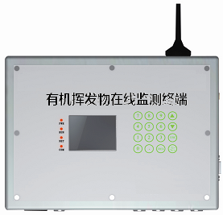
监控终端基于模块化设计原则，采用符合标准的环保通讯协议和现场总线通讯协议，实现了数字化、网络化和智能化。
监控终端技术参数：
- 接口：8路传感器综合接口，单台终端最多可接入8路传感探头；
- 采用16键电容触摸按键和320*240液晶显示屏，操作方便，显示信息充分，界面友好；
- 高精度的模拟量采集单元，全工业级电路，高稳定性、高可靠性设计；
- 1路RS232，用于系统设置；
- 提供按键、串口、短信等配置功能，可以远程修改参数；
- 带备用电池的实时时钟，始终可与服务器自动同步；
- 采用可靠的数据传输设备，保证连续、及时、可靠地进行数据传输，实现即时数据发送、批量数据发送、状态信息发送；
- 数据采集时间间隔和发送时间间隔1~5分钟可调；
- 集成传感探头断线、拔出报警；
- 无线通讯方式：GPRS/CDMA/3G；
- 尺寸：250mm×180mm×50mm，便于安装；
- 工作环境温度:-30～70℃、相对湿度：10～90%RH；
- 工作电压：220V AC/12VDC。

3.2.2技术实现
在线监测终端核心部件采用单片机，设置有RS232和GPRS通讯接口，自带液晶显示和参数设置按键，具备强大的人机界面功能，保证良好的交互性。数字液晶显示表头能显示各种测量参数和配置菜单。
在线监测终端结构框图如下：
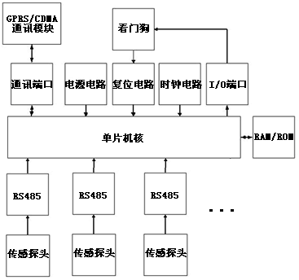

3.3 传感探头

3.3.1功能参数
传感探头具有以下特点：
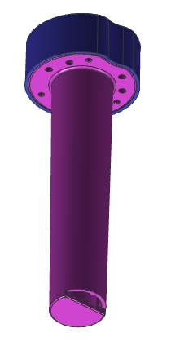
- 基于多参量融合的多组分VOCs气体浓度测量。本产品采用专用的VOCs传感技术，对多种VOCs成分进行综合分析，具有灵敏度高、低功耗、寿命长等特点；
- 配备专门的本地智能处理电路，直接采集传感器信号，通过温湿度补偿等数学模型计算，得出较高准确度的VOCs浓度等级，通过数字化通讯接口传输到监控终端；
- 主动吸入气流设计。传感探头采用了特殊的设计，传感器安装在防护罩内，通过微型风扇吸入环境气体，流经温湿度探头、VOCs浓度探头后排入大气，确保气流的畅通，延长探头的使用寿命，使得设备维护简单，维护成本低，稳定可靠；
- 传感探头还有特殊的保护功能，如果探头与监测终端之间的电缆被拔下或者破坏，监测终端会自动识别并报警，如果探头被拆下，也会自动识别并报警，从而有效防止设备被破坏或者被不正常使用。

3.3.2技术实现
传感探头采用先进的光离子化检测器（Photo Ionization Detector 简称 PID），可以检测在1ppb到10000ppm浓度范围的多种挥发性有机化合物。
PID检测基于化学物质在紫外光源的激发下产生正负离子的原理，当气体分子吸收高能紫外线时就产生电离，分子在这种激发下产生负电子并形成正离子，这些电离的微粒产生的电流经过检测器的放大，就能得到ppb或ppm级的浓度。这些离子经过电极后很快就重新组合到一起变成原来的有机分子。
PID光离子化VOC检测的特点：
- 连续灵敏测量：PID可以实时检测低至ppb浓度（十亿分之一）的有机物。特别适合现代石油化工、劳动卫生、环境监测等部门健康、安全的需要；
- 快速：PID的反应较快，一般小于3秒，适合快速应急的需要；
- 适应性广：可以检测1ppb到10000ppm浓度范围内的绝大多数有机物；
- 非破坏性测量：由于PID仅仅是使有机物电离，所以在有机组分离开检测器后会重新复合，在此过程中分子不会有任何损坏。可用于试验分析；
- 只对有机物反应：PID对常见气体如：氧气、氮气、一氧化碳、二氧化碳、甲烷、水蒸气等没有反应，因此它在复杂环境中具有一定的指向性；
- 温湿度传感器采用HTG3515CH；
- 探头外壳采用工程塑料，流体动力流通式设计方案，将浓度传感器和温湿度传感器安装在探头外壳内，探头外壳安装时在合适位置安装支架，探头通过卡箍固定在安装支架上。

4 软件应用平台

4.1概述
汽车4S店有机挥发物在线监测系统应用平台体系结构如下：
- 采集服务实现对系统监控组网、网络通信协议、网络接口服务、网络平台管理、监控数据远程实时采集等软件的集成，并为数据服务层提供数据支持。
- 数据服务实现对数据库软件平台、数据服务（Web Services、DCOM组件、数据接口服务、中间件等）软件的集成，并为应用软件层提供数据支持。
- WEB应用实现对组态应用软件、工具软件、各类人机界面软件、WEB发布软件的集成，从而最终满足用户对系统的需求。

4.2软件架构
有机挥发物在线监测系统包括数据采集软件、数据管理软件、WEB发布软件等，软件框架示意如下：
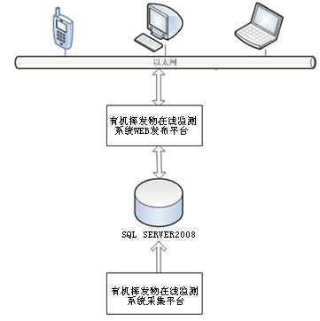

4.3技术实现
有机挥发物在线检测系统应用平台软件主要包括数据采集、系统总览、实时监测、数据查询、统计分析、系统设置与管理等模块。

4.3.1数据采集模块
数据采集模块接受监测终端的网络连接请求，接收监控终端上报的设备状态、VOC浓度、报警信息、维护信息，并将数据存入数据库。

4.3.2在线监测管理模块
在线监测模块主要处理实时数据的显示，超标和设备报警信息的处理等，可以多种方式实时显示当前VOCs浓度值、设备在线状态、报警状态等，可输出各种实时数据的报表。根据各企业的最新监测数据，表格监测可按照实时状态进行分类显示，有“正常”、“超标”、“严重超标”、“断线”、“故障”等几类，可按照这些分类生成各种实时监测报表。
在线监测软件刷新和数据库存储频率为５分钟每次。在表格监测的详情中可以查看当天的实时值。软件对于采集到的浓度值已经存储到数据库中，数据库和软件完全满足数据储存时间大于五年、实现备份到其它移动存储设备并再次调出查询等要求。

4.3.3地图实时数据显示
通过GIS技术使VOCs监测状态能够在地图上实时展现，按区域、达标状况等不同的方式进行展现，并能够实时分析出相应的数据。在电子地图上直观标示安装在线监测终端和传感探头的地点名称位置，在地图上以一个点显示，可以搜索查询每个地点的实时浓度值，对于超标地点以红色图标警示。
电子地图旁有监测终端安装地点列表，通过单击列表中的地点名称，可以直接定位到所在的位置并显示监测数据。

4.3.4数据查询模块
通过本系统实现对大气中VOCs浓度的监测，对历史数据进行追忆，进行偏差分析和存档。
数据查询按排放情况分为:一般查询、超标查询、严重超标查询。
数据查询按区域分为全部、片区、街道、路。全部查询生成所有监测点的详细列表信息。片区查询只统计所属片区的监测点，生成本片区的汇总数据。街道查询只统计所属街道的监测点，生成本街道的汇总数据。可以输入统计的起止时间段，可以按照小时、日、月进行统计，包括序号、监测点编号、监测点名称、监测点地址、浓度范围标记、本时间段内的浓度均值、极大、极小值，浓度超标率等。

4.3.5 统计分析模块
统计分析模块用于查看达标、超标、故障天数、VOC浓度值等，包括：
- 异常数据统计；
- 运行状态统计；
- 综合报表（日报表，周报表，月报表）。

4.3.6系统设置与管理模块
系统设置可设置系统的相关工作参数，以及各级操作、管理权限和密码等，包括：
- 用户管理（对访问Web平台帐号进行统一管理）；
- 权限管理（菜单操作权限和管理区域数据权限，根据分配该帐号权限）；
- 角色管理；
- 部门、职位管理；
- 设备信息维护；
- 日志查看；
- 参数设置（报警值，临界值等进行设定）；
- 短信报警设置；
- 个人信息维护。

5 工作分解

5.1主要任务

5.1.1 前期准备
硬件采购
软硬件平台搭建
开发方案确定

5.1.2 现场监测设备开发
硬件开发
嵌入软件开发
单机测试
设备接口调试

5.1.3 管控平台开发
数据库表设计
数据库表建立
数据库操作功能测试
报表格式设计
报表功能开发
设备管理功能开发
用户管理功能开发
WEB发布及远程监控

